Fruehauf - Accueil
Author | Guillaume Calviac
Date | 2023-12-01 16:32:07
Categories

Véhicules neufs
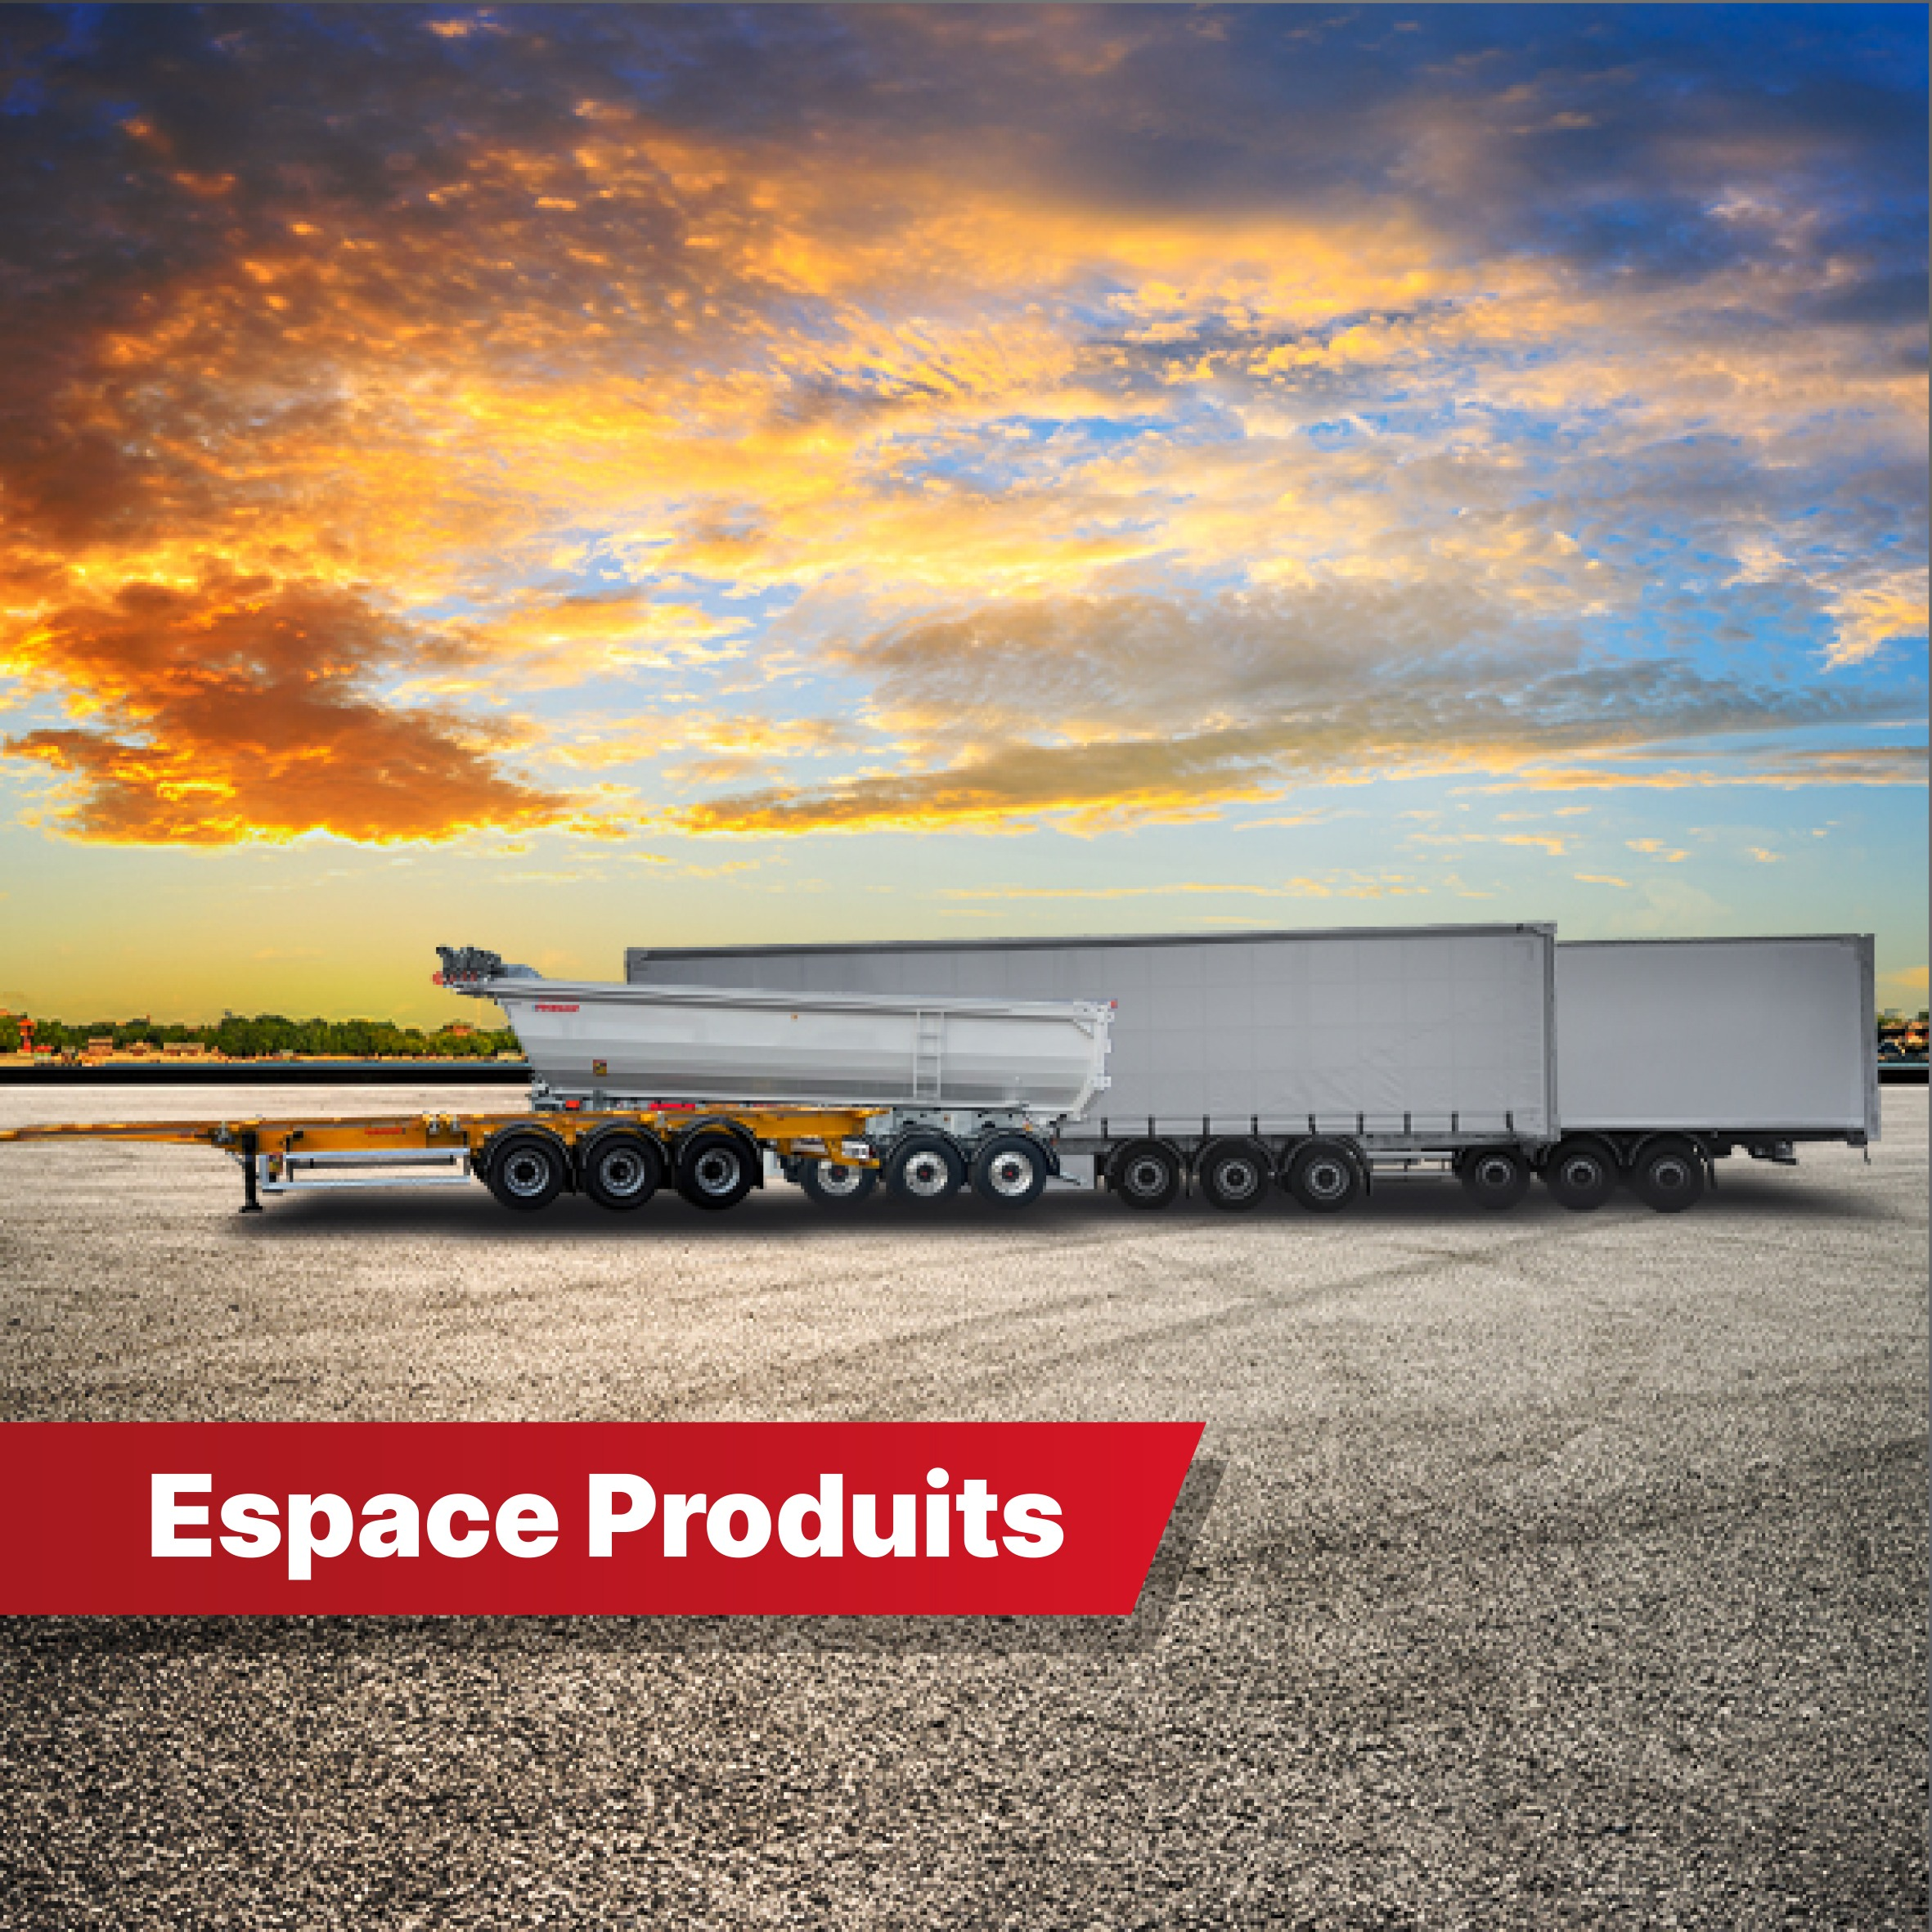

Véhicules d'occasion
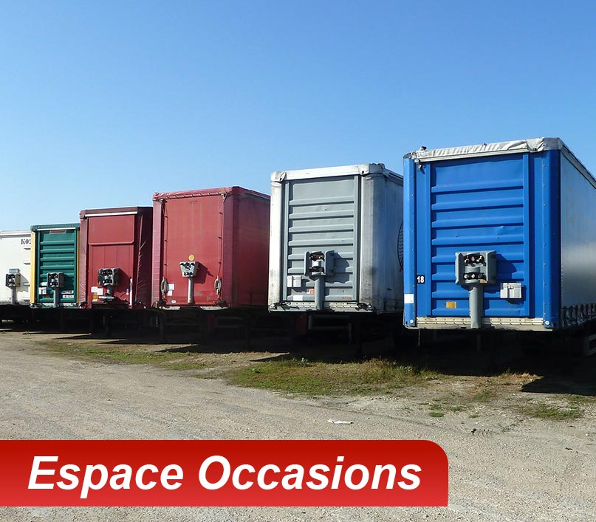

pièces de rechange
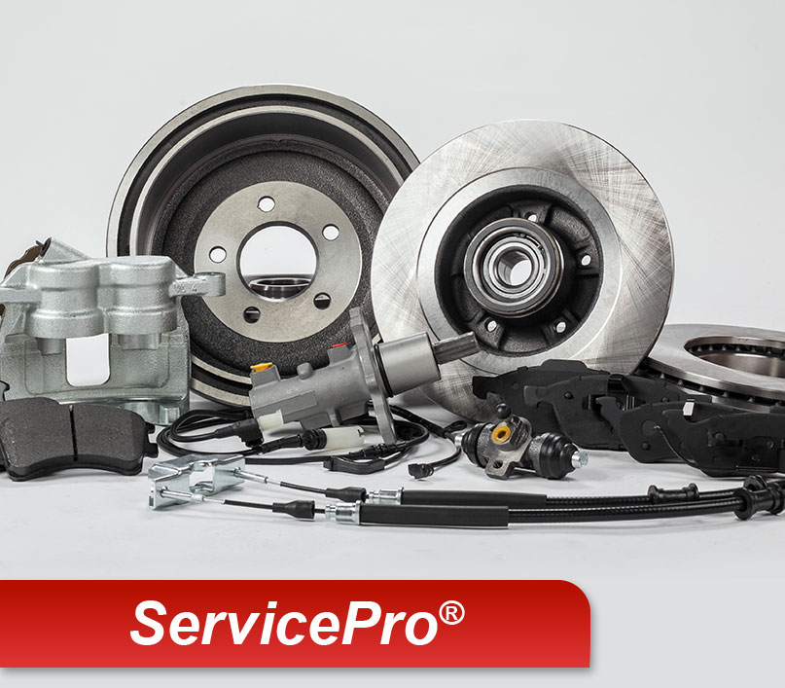

les produits

rideaux coulissants
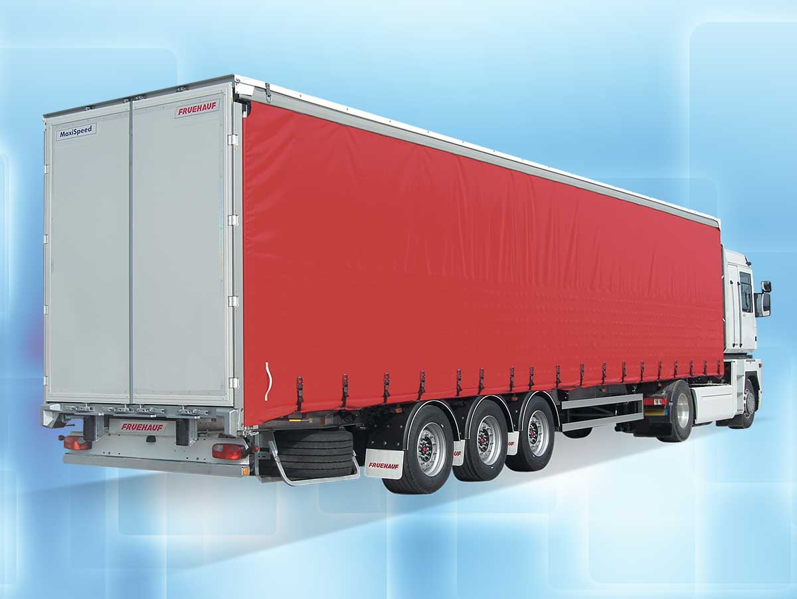
Du maxi charge au maxi volume

fourgons
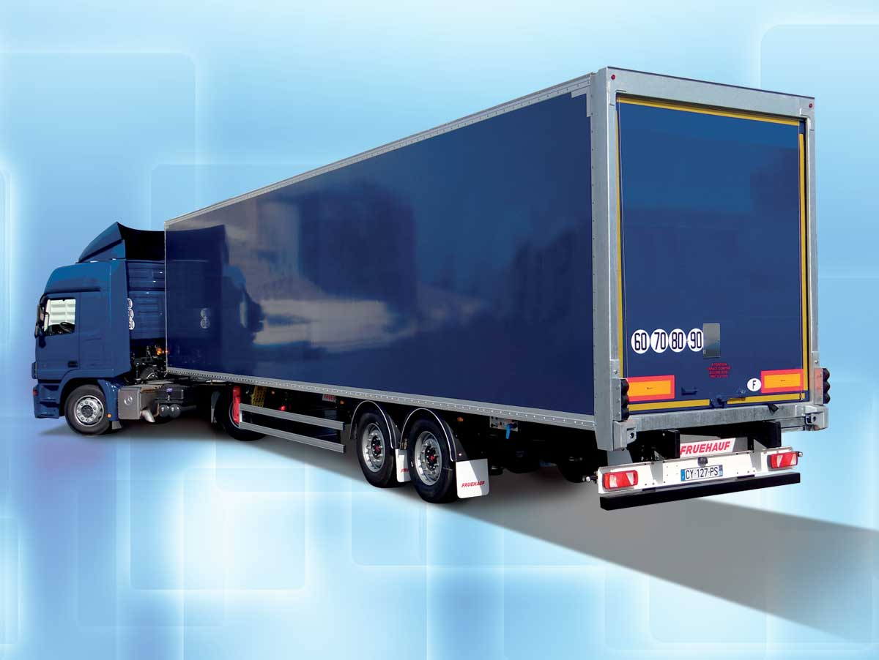
Le transport de fret en toute sécurité

City - Urban

La meilleure solution pour la distribution

porte conteneurs
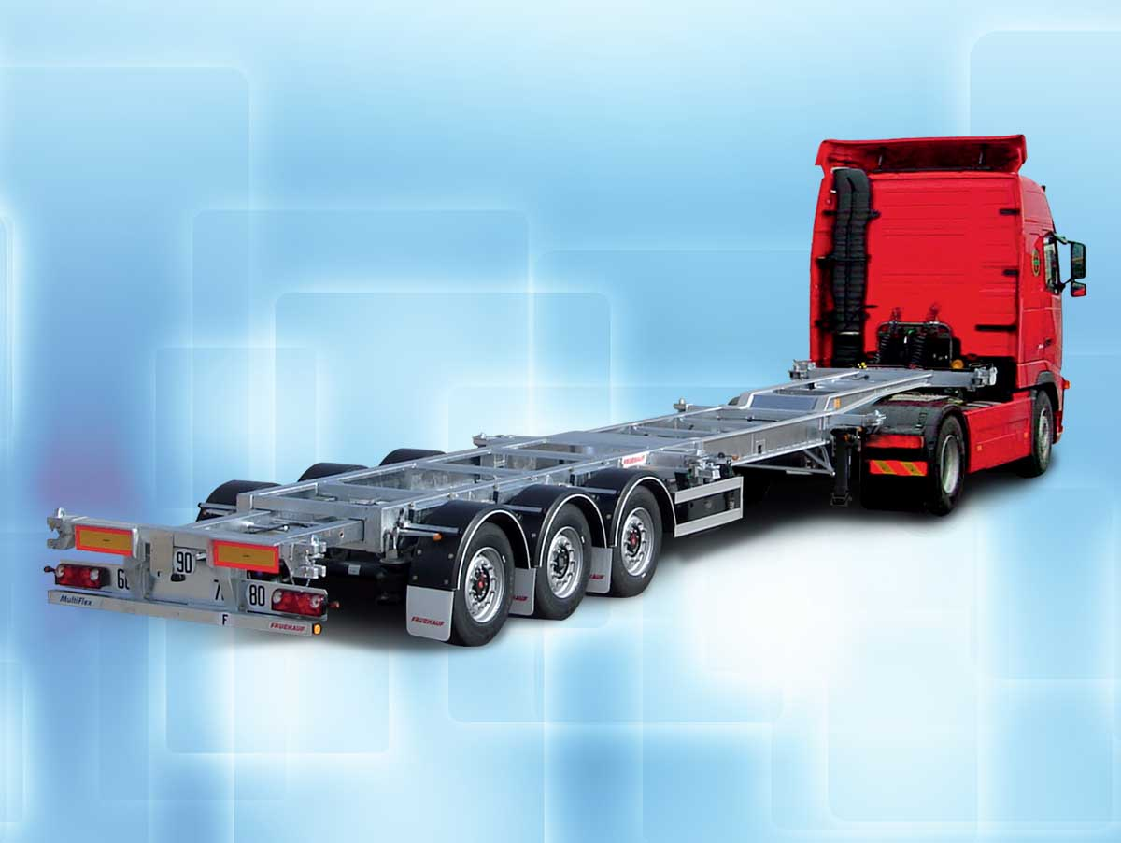
Du standard dédié au super polyvalent

plateaux
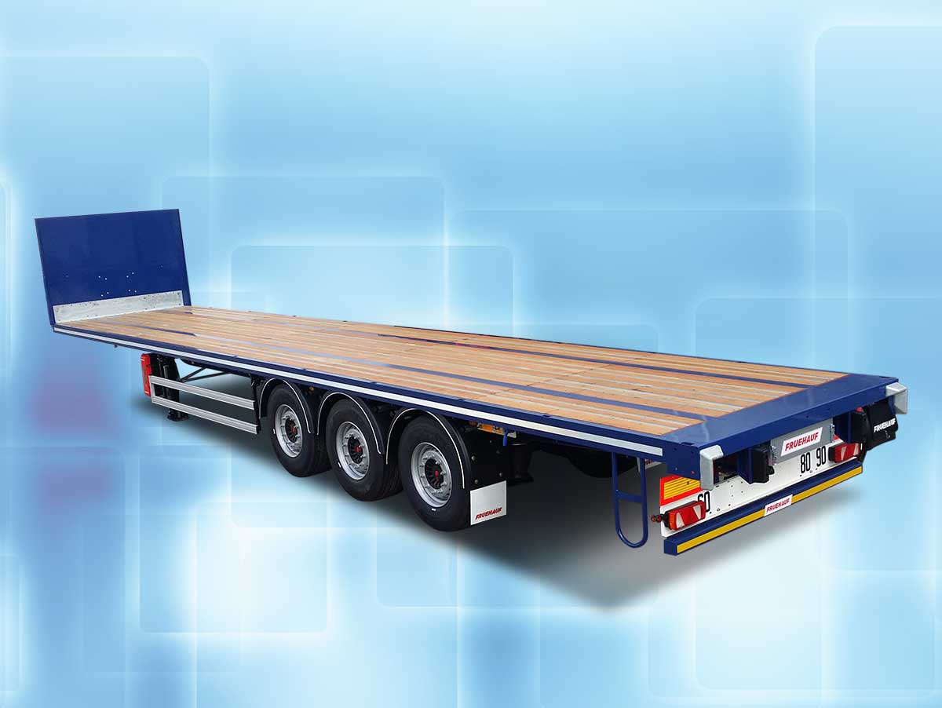
Du plus standard au plus spécialisé

remorques
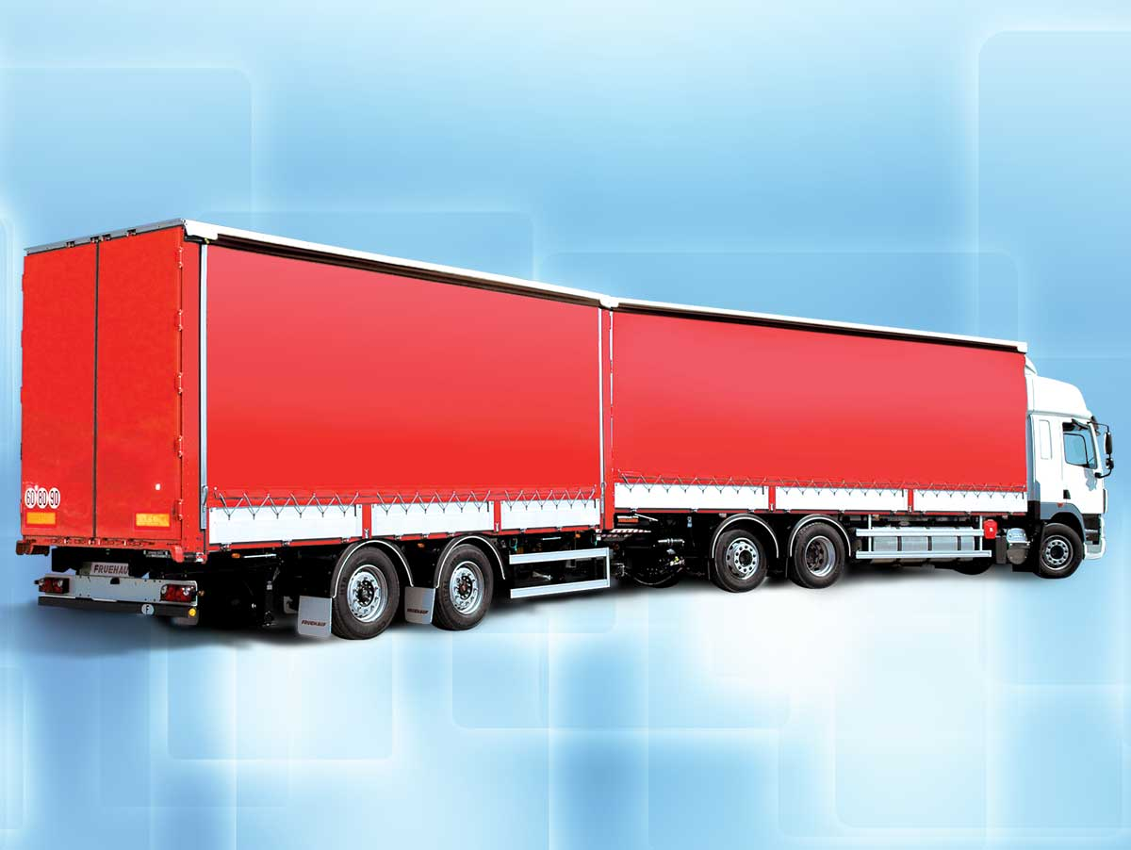
Robustesse et sur mesure au meilleur prix

bennes travaux publics
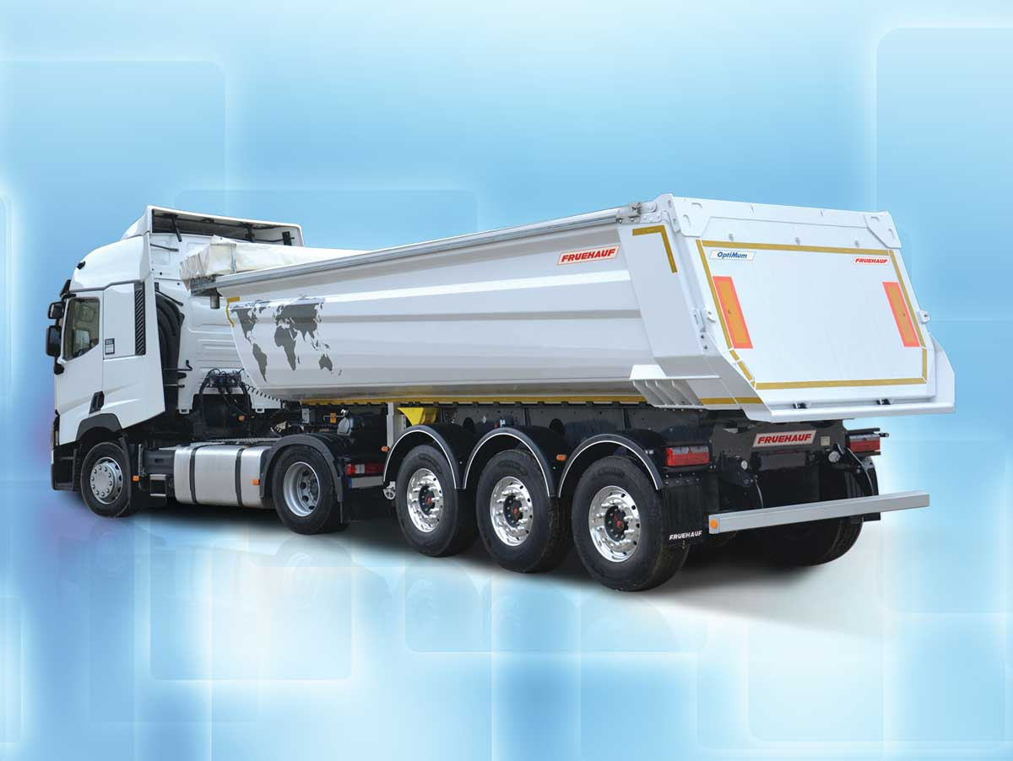
La qualité au meilleur prix

bennes grand volume
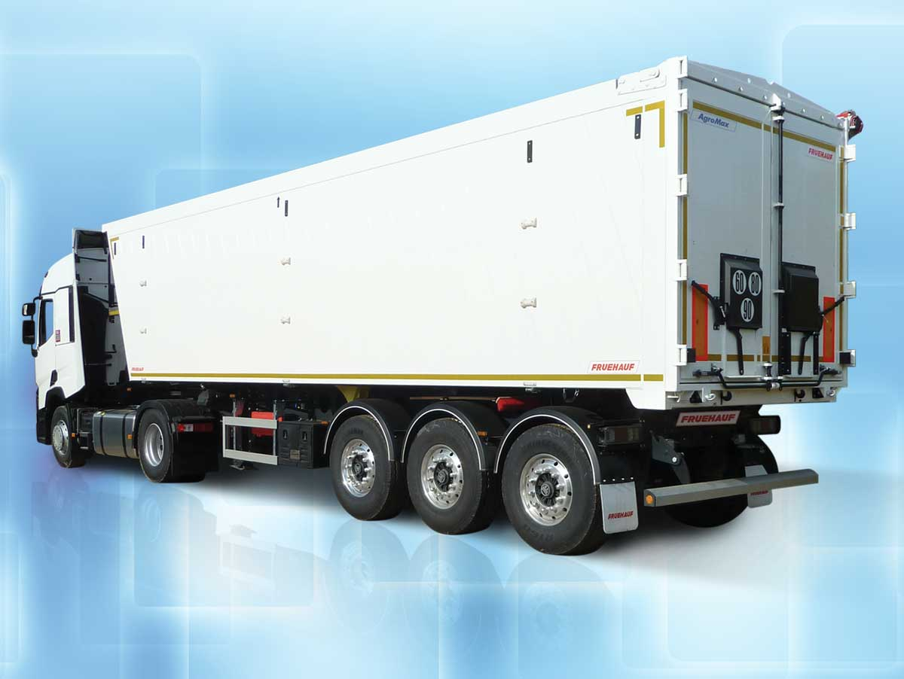
Légèreté et robustesse au meilleur prix

innovations


les services

Pièces de rechange
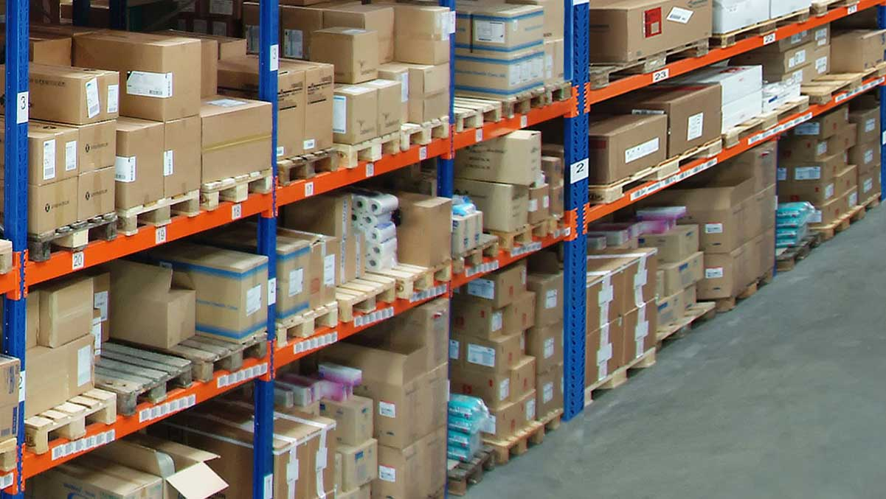

Centres Service
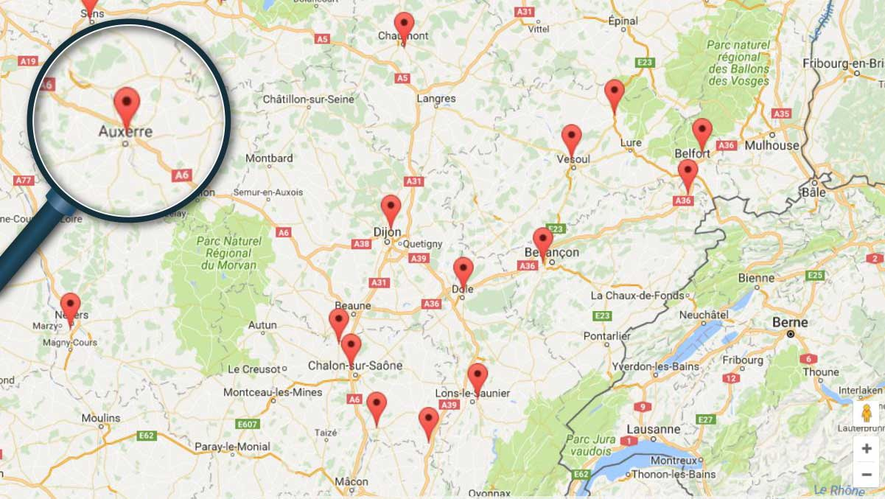

Financement


Attestations constructeur
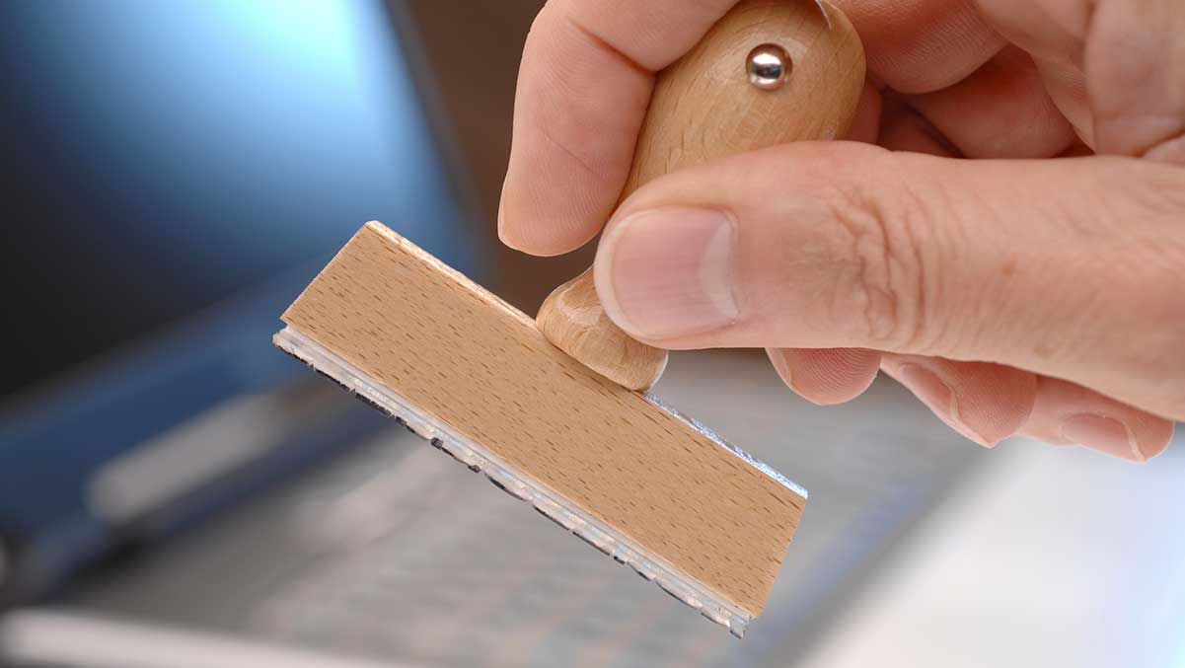

FRUEHAUF

Nos valeurs


FRUEHAUF TV


Actualités


Recrutement
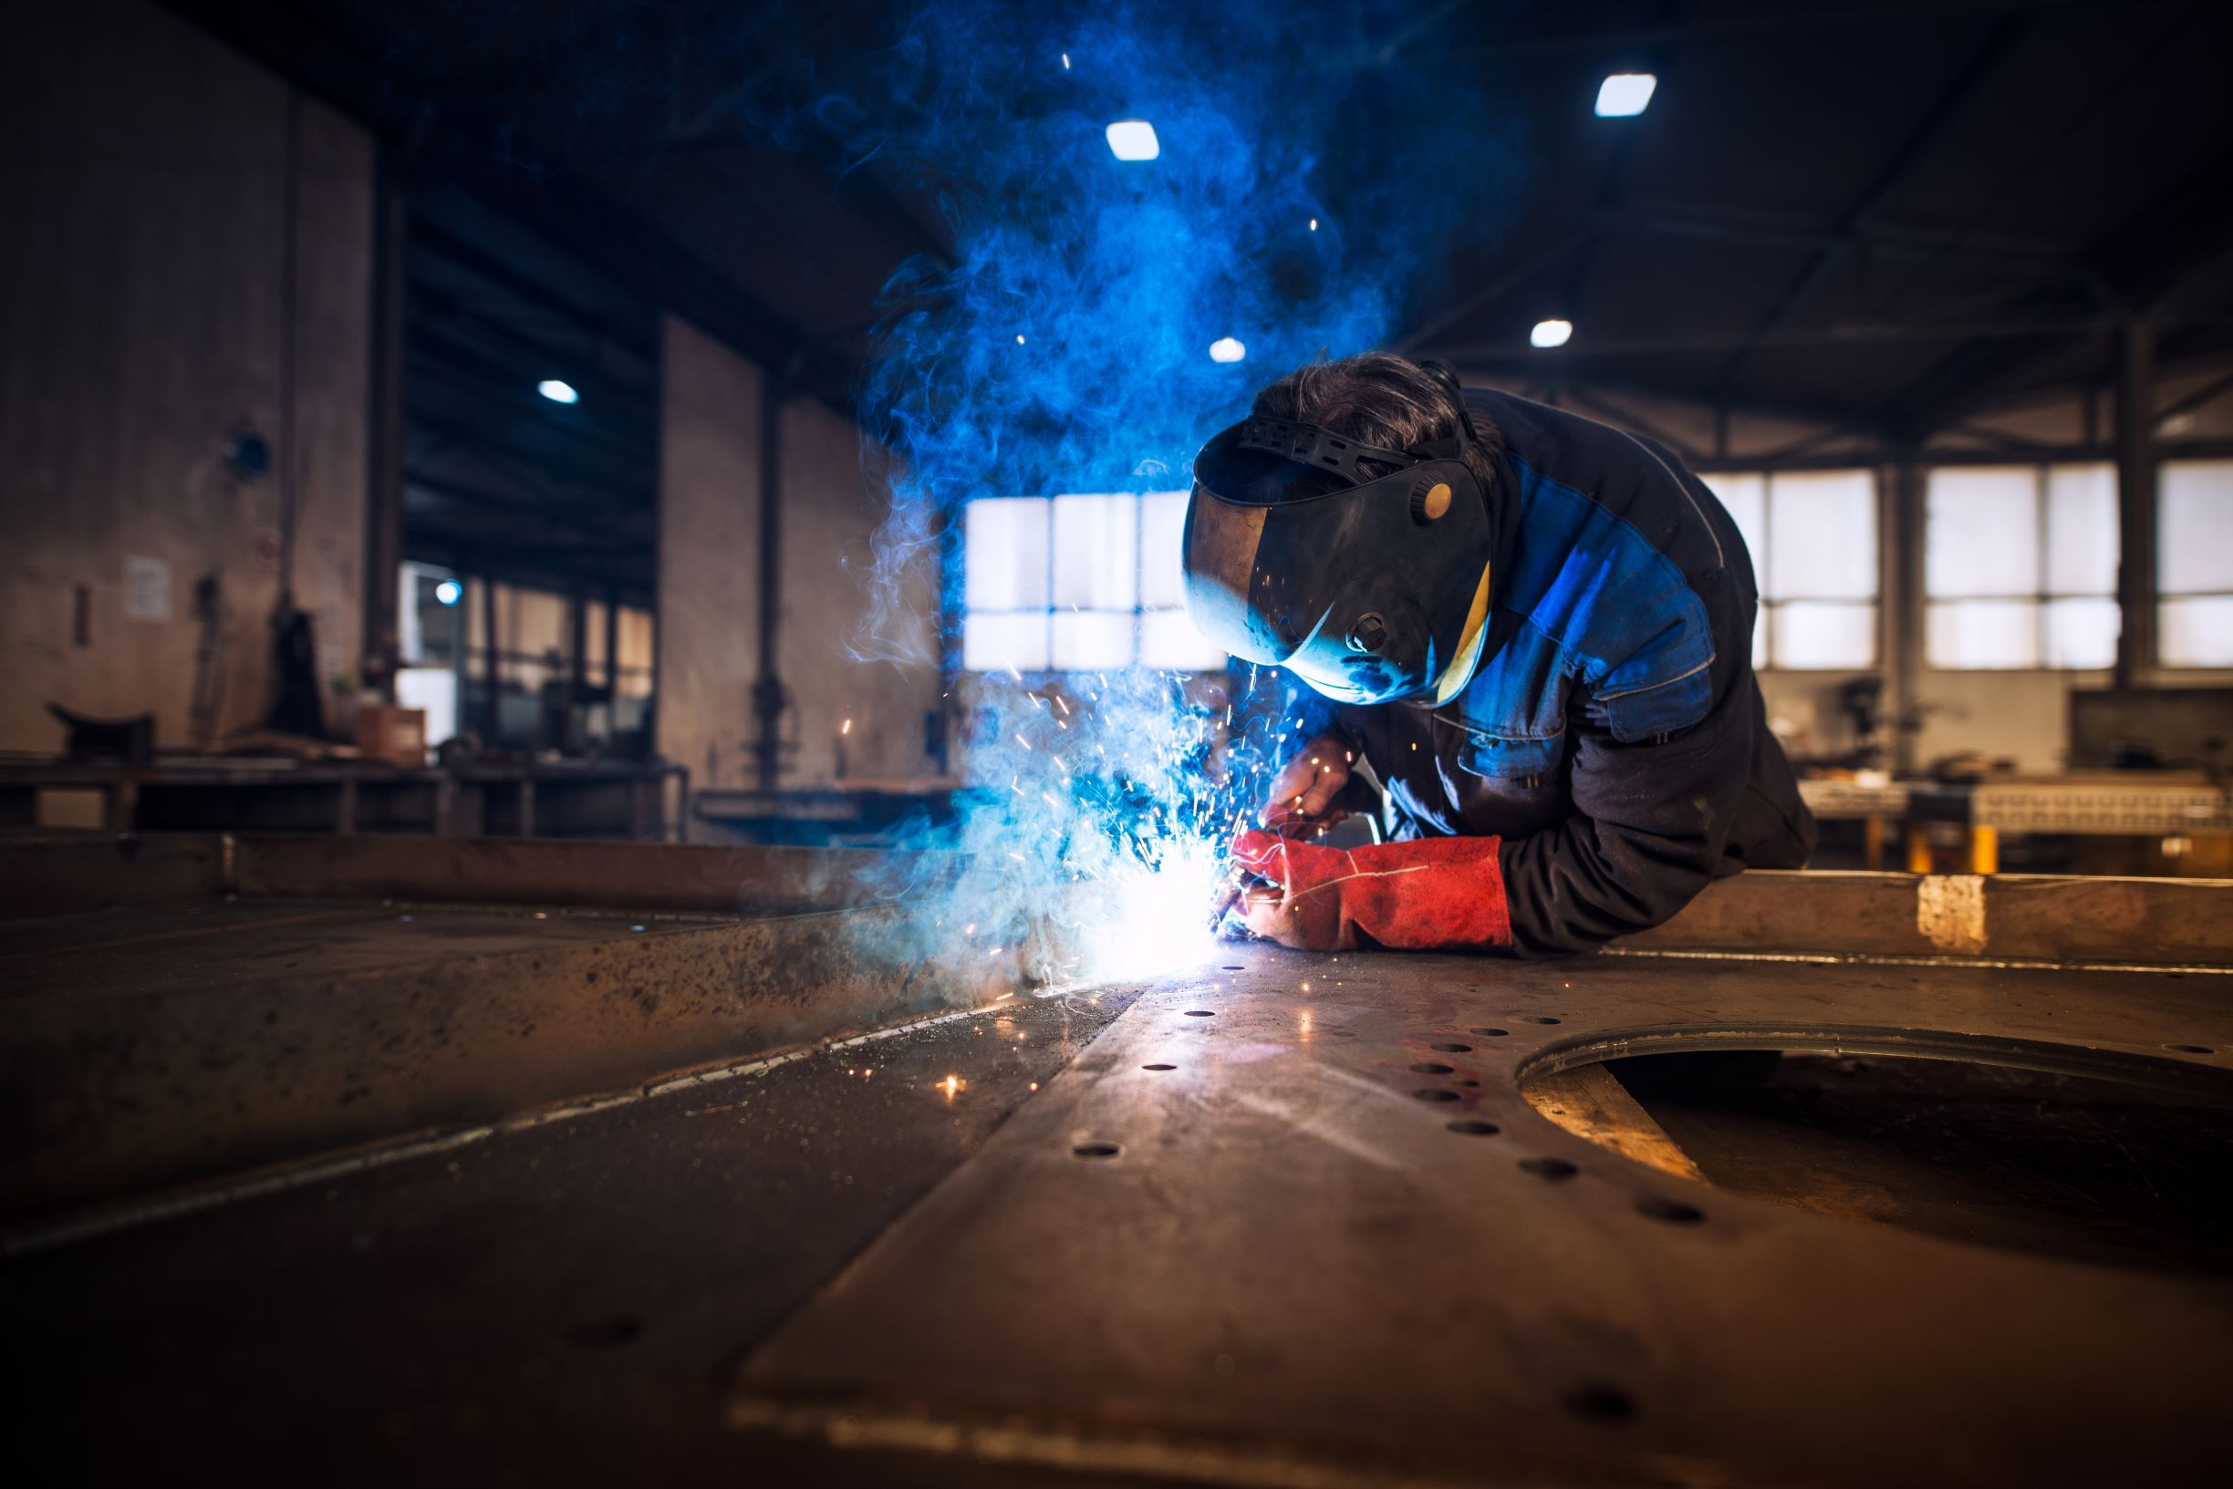

100 ans d'Innovation
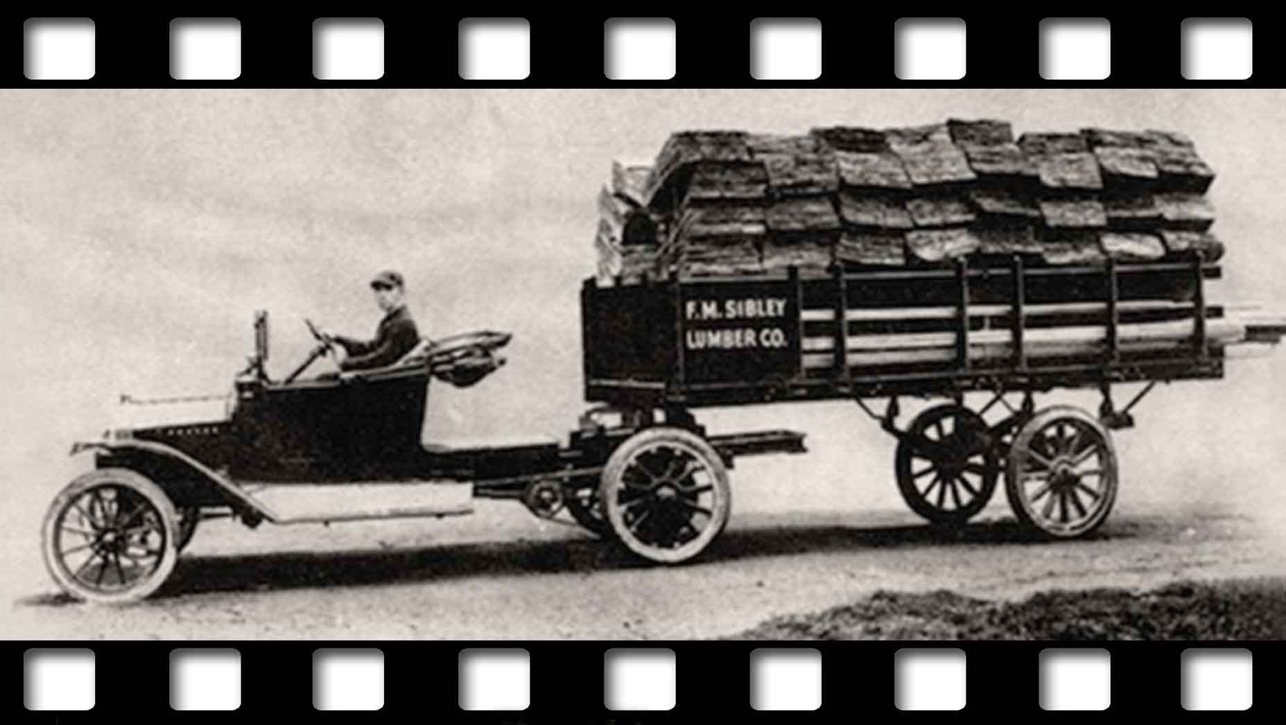

Metadata
fusion_builder_status | active
avada_post_views_count | 148
avada_today_post_views_count | 1
avada_post_views_count_today_date | 13-12-2023

